Главное управление МЧС России по Республике Башкортостан
Поражение электрическим током
В целях обеспечения детской безопасности необходимо:
- закрыть все розетки специальными заглушками;
- убрать все провода с пола и поверхностей, к которым у ребенка есть доступ;
- проверить, чтобы не было оголенных проводов;
- не разрешать ребенку пользоваться электроприборами, пока он не освоит правила обращения с ними;
- не гулять в грозу на улице, не играть возле ЛЭП, трансформаторных будок.

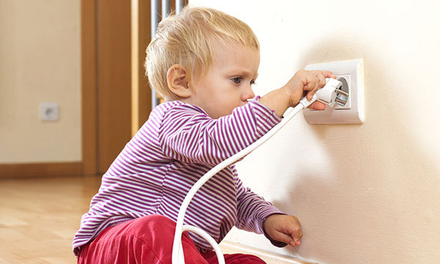
Профилактика в быту:
- Покупать электроприборы нужно только в специализированных магазинах;
- Эксплуатировать бытовую технику только согласно инструкции;
- Не пользоваться электроприборами при повреждении обшивки, корпуса, провода;
- Доверять ремонт электроприборов только специалистам;
- Наблюдать за работающими электроприборами, вовремя отключать;
- Не пользоваться поврежденными удлинителями;
- Не пользоваться феном, включенными в розетку телефонами и другой техникой во время принятия ванны;
- Проводить постоянные беседы с детьми.

Единый телефон спасения 112

